沧州师范学院

2018届毕业生就业质量年度报告

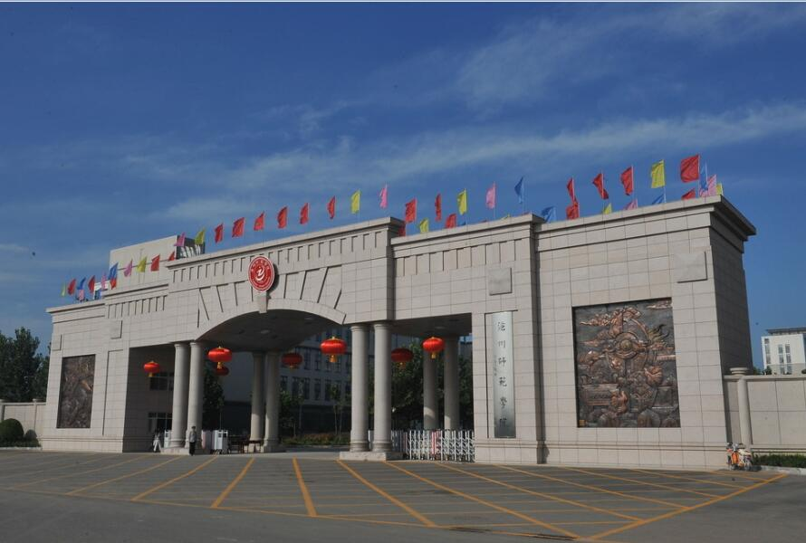

沧州师范学院学生处
二0一八年十二月
目 录
沧州师范学院概况
第一部分 毕业生基本情况
1、2018届毕业生就业基本情况
1.1 毕业生规模与结构
1.1.1毕业生学历、性别分布……………………………………………5
1.1.2毕业生分学历学院分布……………………………………………5
1.1.3毕业生分学历层次学科门类（专业大类）分布…………………8
1.1.4毕业生分学历层次专业分布………………………………………8
1.1.5毕业生省内生源分布………………………………………………11
1.1.6毕业生省外生源分布………………………………………………11
1.1.7毕业生分学科门类（专业大类）生源分布………………………12
1.1.8毕业生分专业生源分布……………………………………………13
1.1.9特殊身份毕业生分布………………………………………………15
1.1.10毕业生分学科门类（专业大类）性别分布 ……………………16
1.1.11毕业生分专业、性别分布 ………………………………………16
1.2 毕业生毕业去向分布
1.2.1毕业生毕业去向分布………………………………………………18
1.2.2毕业生分学历层次毕业去向分布…………………………………19
1.2.3毕业生分学科门类（专业大类）毕业生去向分布………………19
1.2.4毕业生分学科门类（专业大类）就业率统计表（列表）………20
1.2.5毕业生分专业、分就业形式就业率统计表业班…………………20
1.3毕业生就业流向
1.3.1毕业生就业地域流向总体分布……………………………………23
1.3.2毕业生分学历层次就业地域流向分布……………………………24
1.3.3毕业生就业行业分布（性别区分）………………………………25
1.3.4毕业生就业单位性质分布情况……………………………………25
1.3.5特殊身份毕业生……………………………………………………26
第二部分 就业主要特点
2.1促进毕业生就业创业举措
2.1.1健全就业指导工作领导机制………………………………………27
2.1.2多途径政策宣传，营造创就业氛围………………………………27
2.1.3简化就业办事程序，疏通工作渠道、加强就业咨询服务………27
2.1.4激发创业意识，树立成功典型，鼓励就业创业联动……………28
2.1.5推进一园两基地建设，扎实做好场地保障工作…………………29
2.1.6举办校园双选会，为毕业生与用人单位搭建供需平台…………30
2.1.7我校大学生创新创业项目在大赛中喜获佳绩……………………30
2.1.8鼓励毕业生升学……………………………………………………30
2.1.9完善困难毕业生“一对一”就业帮扶机制………………………31
2.1.10加强毕业生就业信息服务工作 …………………………………31
2.1.11鼓励基层就业，加强学生思想引导 ……………………………32
2.1.12拓展就业市场，拓宽就业途径 …………………………………33
2.2就业指导服务工作
2.2.1毕业生对学校职业指导与就业服务工作的评价…………………34
2.2.2用人单位对学校就业工作评价……………………………………35
第三部分 就业相关分析
3.1收入分析………………………………………………………………35
3.2专业相关度分析………………………………………………………36
3.3毕业生工作所在地分析………………………………………………42
3.4毕业生就业现状满意度调查…………………………………………43
3.5用人单位对毕业生的评价……………………………………………43
第四部分 发展趋势分析
4.1毕业生就业率变化趋势………………………………………………44
4.2用人单位招聘时注重的毕业生因素…………………………………44
4.3用人单位对我校就业工作满意度……………………………………45
第五部分 就业工作努力方向

沧州师范学院概况
沧州师范学院坐落于河北省东部渤海之滨、运河之畔的沧州市，秉承“明德博学知行日新”的校训，经过60年的建设和发展，学校已成为以教育类学科为主，涵盖文、理、工、管、艺术等多学科的地方性、应用型普通本科高等院校。
学校始建于1958年。1962年更名为沧州师范学校，1970年并入泊头师范学校，1976年复建沧州师范学校，1984年升建为沧州师范专科学校，1991年5月，沧州地区教育学院并入沧州师范专科学校，2001年9月，沧州师范学校、沧州市教师进修学校、沧州农机工程学校并入沧州师范专科学校，2010年3月升建为本科层次的普通高校，更名“沧州师范学院”。2014年获得学士学位授予权。
学校规划用地1028亩。现已完成713亩的规划建设，附属中学占地62.8亩，政府新批建设用地249亩。目前建筑面积36.82万平方米，现有各类实验（实训）室239个，校外实习基地130个，固定资产44376万元，其中教学设备仪器总值8747万元；图书馆馆藏纸质图书128万册，纸质期刊1439种，电子图书44万册，其中线装图书6000余册，《许氏说文》为明末清初影印本，《四库全书珍本初集》为1936年由中央图书馆筹备处委托上海商务印书馆影印《文渊阁》本；《申报》《大公报》等珍贵影印资料200余册。有15个数字资源数据库。校园网全面覆盖教学与办公区。
现有教职工910名，其中专任教师653人，副高级以上职称234人，具有硕士学位者508人，博士学位者23人，“双师型”教师103人。拥有国务院特殊津贴专家、省政府特殊津贴专家、河北省教学名师等一批优秀教师。外聘教师73人，并聘请知名学者担任客座教授。
学校设有数学与统计学院、物理与信息工程学院、化学与化工学院、生命科学学院、计算机科学与工程学院、机械与电气工程学院、文学院、外国语学院、法政学院、历史学院、教育学院、经济管理学院、美术学院、体育学院、音乐学院、商学院、齐越传媒学院和马克思主义学院等18个教学单位，目前招生专业中本科52个，专科26个，涵盖法学、教育学、文学、历史学、理学、工学、农学、管理学、艺术学九大学科门类，形成以师范专业为基础，师范与非师范专业协调发展的办学格局。学校主要面向河北省招生，生源来自全国19个省（市、自治区），有全日制在校生12986人，其中本科生9981人，专科生2805人，小学教育全科师范生200人。
建校近60年来，为地方基础教育和经济社会发展培养和输送了大量高素质人才，造就了一批以资深文物鉴定专家赵榆、北京外国语大学博士生导师韩宝成、鲁迅文学奖获得者李浩等为代表的文化教育精英，许多毕业生成为省、市、县党政机关、企事业单位的主要领导和技术骨干。近几年，学校以应用型人才培养为目标，不断深化教育教学改革，人才培养成效显著，为地方基础教育培养中小学以及幼儿园教师5000余人，为区域经济发展培养应用型人才近万人。2014-2018届毕业生平均就业率近90%；毕业生考研录取率（录取数与报名数比例）为50.8%，在同类院校中名列前茅。在国家级、省级电商大赛、创业创新大赛等各类专业比赛中，我校学生获奖123项。冰窟救人的大学生王盼荣登“中国好人榜”，杜茜被团中央授予“全国优秀共青团员”称号，并出席全国第十七届团代会，并涌现出了陶炳祥、王明伟、祝彦春、邱志超等一批优秀的创新创业大学生。
我校化学专业是教育厅首批省级专业综合改革试点专业；化学实验教学中心与生物学实验教学中心是河北省高校实验教学示范中心，建有1个省级大学生校外实践教育基地，1个省级大学生创新创业孵化园。有2门省级精品课。获河北省高校教学成果二等奖2项，三等奖6项。
我校有应用化学与文艺学2个省级重点发展学科，有中国武术培训基地、齐越教育研究中心、河北省绿色化学研究中心、河北省非物质文化遗产研究基地等21个科研平台。近三年来，完成省部级课题95项，其中国家社科基金项目1项，教育部人文社科一般项目2项，河北省自然科学基金项目3项，河北省哲学社会科学基金项目23项；完成横向课题27项。教师在国内外公开发表论文1000余篇，其中国内核心期刊124篇，被SCI、EI、A&HCI、ISTP检索收录论文22篇；出版著作56部，教材50部。获沧州市社会科学优秀成果奖103项；申报国家实用新型专利55件。
学校建有3个独具特色的科研和教育基地。“中国武术培训基地”充分挖掘整理沧州武术文化，开展武术专业的国际推广培训，推进“武术进校园”活动和武术段位考评。“野生动物救护中心”承担野生动物救护、疫源疫病监测、鸟类环志、湿地研究等工作，为国家、省市野生动物救护提供了大量的监测数据，中心被命名为“全国重要野生动物疫病主动预警试点工作实施单位”“河北省野生动物疫源疫病监测点”“河北省科普教育基地”。“齐越教育研究中心”依托齐越教育馆，集展品保护、革命教育、科学研究为一体，努力建设成为国内新闻传播从业人员革命传统教育基地，播音艺术教育研究基地，中小学教师汉语口语表达技能培训基地，京津冀语言、传播交流发展综合实训基地。
大力推进学术交流与合作，聘请美国威斯康星大学、清华大学、北京师范大学等高校的知名学者为客座教授。与韩国、美国、加拿大、德国等14个国家和地区40余所高校结为友好院校，完成30余次互访，建立了广泛的合作。留学韩国已成为我校国际交流的主要工作内容，有100多名学生出国交换或深造。多次承办国家级、省级学术会议，2018年举办学术讲座137场次，参加全国性学术会议200余人次。
学校被省委、省政府评为“河北省文明单位”，先后获得“河北省青少年科技创新教育示范基地”、首批“河北省青年普法志愿者培训基地”“河北省五四红旗团委”“河北省青年志愿者优秀集体”等多项荣誉称号；被团中央授予“MM百万青年创业计划”优秀组织奖；被评为河北省第一批高校文化讲坛；《沧州师范学院学报》2014年被评为“全国高校优秀社科期刊”。办学成绩赢得了社会的广泛赞誉。中央电视台、《中国教育报》、《环球时报》、人民网、新华网、河北电视台等媒体多次报道我校的办学成就。中共河北省委原书记张庆黎同志为我校题词：“希望沧州师范学院培养出更多靠得住、有本事、用得上的合格人才。”

第一部分 基本情况
1 2018届毕业生就业基本情况
我校2018届各类毕业生3897人，其中专科生1795人，本科生2102人。截止到2018年12月1日，全校总就业人数3653人，就业率为93.74%，其中本科生就业1956人，就业率为93.05%；专科生就业1697人，就业率为94.54%。
1.1 毕业生规模与结构
1.1.1 毕业生学历、性别分布
2018届本科生2102人中男生637人，占30.30%，女生1465人，占69.70%；专科生1795人中男生381人，占21.23%，女生1414人，占78.77%。

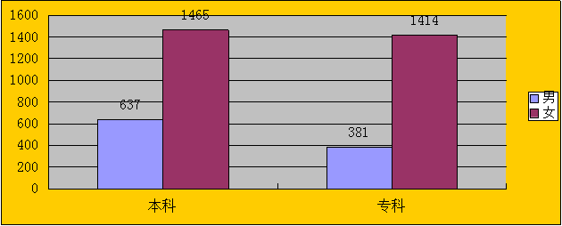
1-1-1毕业生学历、性别分布图
1.1.2 毕业生分学历学院分布
学校2018届本科毕业生分布在16个学院，其中美术学院、经济管理学院、文学院人数居前三位，占比分别为14.71%、13.37%、11.98%。
学院 | 毕业人数 | 比例
法政学院 | 45 | 2.14%
化学与化工学院 | 66 | 3.14%
机械与电气工程学院 | 157 | 7.47%
计算机科学与工程学院 | 85 | 4.04%
教育学院 | 237 | 11.27%
经济管理学院 | 288 | 13.70%
历史学院 | 42 | 2.00%
美术学院 | 359 | 17.08%
商学院 | 109 | 5.19%
生命科学学院 | 46 | 2.19%
数学与统计学院 | 108 | 5.14%
体育学院 | 94 | 4.47%
外国语学院 | 126 | 5.99%
文学院 | 149 | 7.09%
物理与信息工程学院 | 116 | 5.52%
音乐学院 | 75 | 3.57%

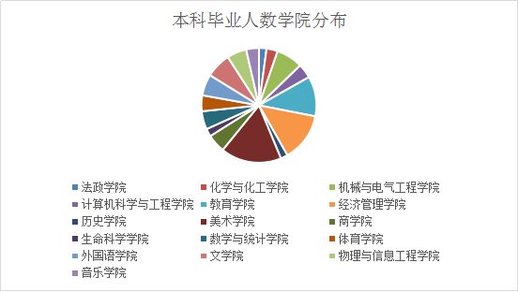
1-1-2-1本科毕业生学院分布
学校2018届本科毕业生分布在17个学院，其中美术学院、经济管理学院、教育学院人数居前三位，占比分别为17.08%、13.70%、11.27%。
学院 | 毕业人数 | 比例
法政学院 | 49 | 2.73%
化学与化工学院 | 42 | 2.34%
机械与电气工程学院 | 25 | 1.39%
计算机科学与工程学院 | 77 | 4.29%
教育学院 | 128 | 7.13%
经济管理学院 | 240 | 13.37%
历史学院 | 35 | 1.95%
美术学院 | 264 | 14.71%
青县分校 | 193 | 10.75%
商学院 | 33 | 1.84%
生命科学学院 | 49 | 2.73%
数学与统计学院 | 109 | 6.07%
体育学院 | 93 | 5.18%
外国语学院 | 102 | 5.68%
文学院 | 215 | 11.98%
物理与信息工程学院 | 0 | 0.00%
音乐学院 | 141 | 7.86%
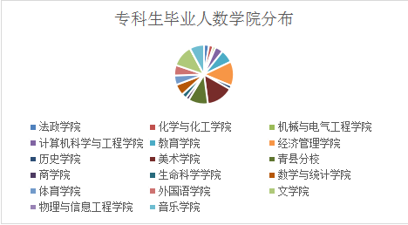

1-1-2-1专科毕业生学院分布
1.1.3 毕业生分学历层次学科门类（专业大类）分布
本科毕业生共有8个学科门类，其中法学类45人，占2%；教育学类331人，占16%；理学类241人，占11%；历史学类42人，占2%；文学类634人，占30%；艺术类75人，占4%；工学类337人，占16%；管理学类397人，占19%。

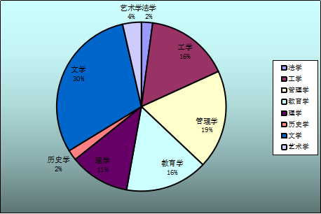

1-1-3-1本科生学历层次门类分布图
1.1.4 毕业生分学历层次专业分布
2018届本科毕业生2102人，共有23个专业，其中毕业生中数量在前三位的专业是美术学359人，财务管理222人，学前教育171人。
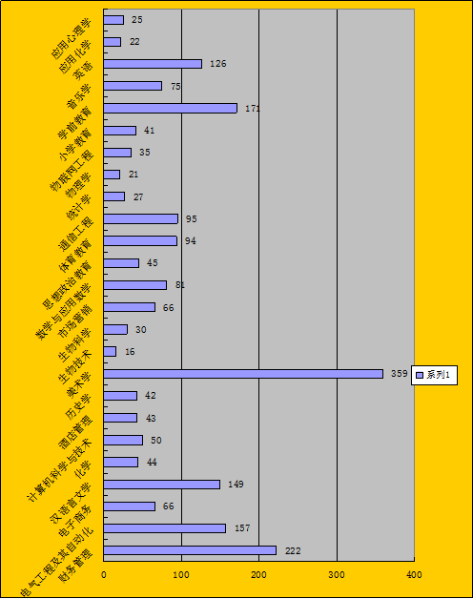
1-1-4-1本科毕业生专业分布图
2018届专科毕业生1795人，共有34个专业，其中毕业生中数量在前三位的专业是学前教育293人，会计226人，语文教育215人。
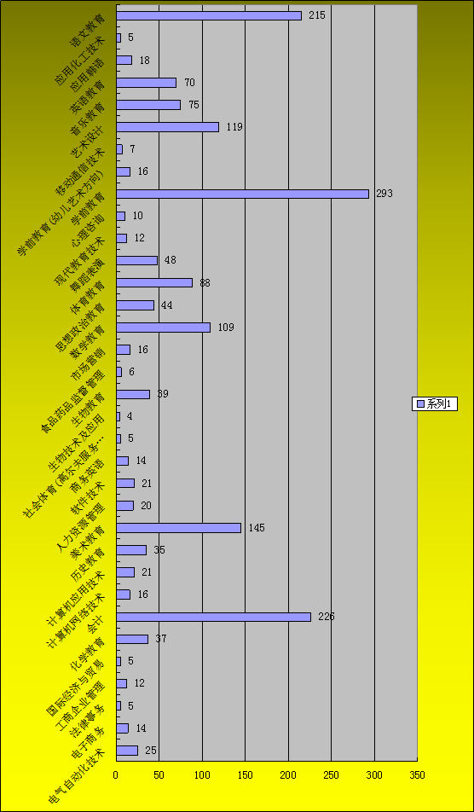
1-1-4-2专科毕业生专业分布图
1.1.5 毕业生省内生源分布
2018届毕业生省内生源以沧州市学生最多，为1067人，占27.38%；以辛集市学生最少，为16人，占0.41%。
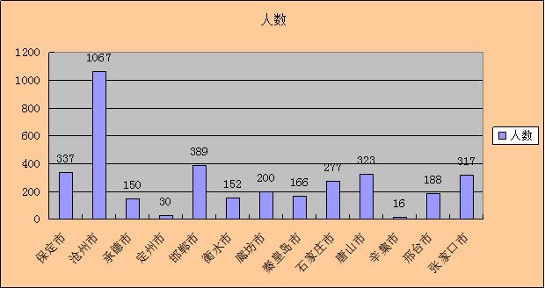
1-1-5省内生源分布图
1.1.6 毕业生省外生源分布
2018届毕业生省外生源涉及18个省、市、自治区，其中以内蒙古自治区学生最多，为42人；以福建省、甘肃省、江西省学生最少，为1人。

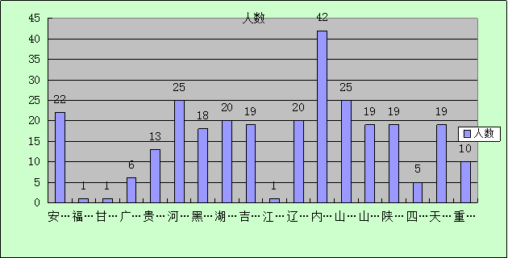
1-1-6省外生源分布图
1.1.7 毕业生分学科门类（专业大类）生源分布
2018届本科毕业生共分8个学科门类，其中法学类42人；工学类332人；管理学类393人；教育学类329人；理学类239人；历史学类40人；文学类627人；文艺类73人。
省市 | 法学 | 工学 | 管理学 | 教育学 | 理学 | 历史学 | 文学 | 艺术学 | 专科 | 总计
安徽省 |  | 2 | 13 |  | 5 |  | 1 |  | 1 | 22
保定市 | 2 | 22 | 47 | 24 | 10 | 3 | 76 | 17 | 136 | 337
沧州市 | 10 | 37 | 58 | 60 | 39 | 10 | 160 | 17 | 676 | 1067
承德市 | 2 | 17 | 20 | 15 | 1 | 2 | 28 | 1 | 64 | 150
定州市 |  | 6 | 3 | 2 | 1 |  | 4 | 1 | 13 | 30
福建省 |  |  |  |  |  |  | 1 |  |  | 1
甘肃省 |  |  |  |  |  |  | 1 |  |  | 1
广东省 |  |  |  |  |  |  |  |  | 6 | 6
贵州省 |  |  |  |  |  |  | 1 |  | 12 | 13
邯郸市 | 4 | 31 | 37 | 29 | 27 | 1 | 61 | 4 | 195 | 389
河南省 | 1 | 11 | 5 | 1 | 1 | 2 | 3 |  | 1 | 25
黑龙江省 | 1 | 5 | 4 |  | 4 |  | 4 |  |  | 18
衡水市 | 1 | 29 | 22 | 32 | 13 | 2 | 10 |  | 43 | 152
湖北省 |  | 3 | 5 |  | 7 |  | 5 |  |  | 20
吉林省 | 1 | 1 | 2 | 2 | 8 | 1 | 4 |  |  | 19
江西省 |  | 1 |  |  |  |  |  |  |  | 1
廊坊市 | 2 | 10 | 11 | 33 | 13 | 2 | 31 | 4 | 94 | 200
辽宁省 | 4 | 5 | 4 |  | 5 | 2 |  |  |  | 20
内蒙古 |  | 8 | 6 | 1 | 4 | 2 | 3 |  | 18 | 42
秦皇岛市 | 3 | 9 | 12 | 25 | 5 | 1 | 38 | 2 | 71 | 166
山东省 | 2 | 5 | 3 | 2 | 9 |  | 4 |  |  | 25
山西省 |  | 3 | 5 | 1 | 4 |  | 4 |  | 2 | 19
陕西省 |  | 6 | 4 | 1 | 5 | 2 | 1 |  |  | 19
石家庄市 | 2 | 42 | 41 | 22 | 22 | 3 | 50 | 4 | 91 | 277
四川省 |  |  |  |  |  |  |  |  | 5 | 5
唐山市 | 4 | 34 | 31 | 46 | 13 | 5 | 68 | 22 | 100 | 323
天津市 | 2 | 4 | 2 | 2 | 5 |  | 4 |  |  | 19
辛集市 |  | 4 | 4 |  | 1 | 1 | 2 |  | 4 | 16
邢台市 | 2 | 12 | 32 | 18 | 15 | 1 | 27 | 1 | 80 | 188
张家口市 | 2 | 29 | 26 | 15 | 24 | 2 | 43 | 2 | 174 | 317
重庆市 |  | 1 |  |  |  |  |  |  | 9 | 10
总计 | 45 | 337 | 397 | 331 | 241 | 42 | 634 | 75 | 1795 | 3897

1-1-7学科门类生源列表
1.1.8 毕业生分专业生源分布
2018届毕业生中本科专业毕业生主要来自9个省份，数量前三名的专业是来自5个省份的英语专业224人，来自3个省份的汉语言文学专业169人，来自3个省份的电气工程及其自动化专业73人；专科专业毕业生绝大多数来自河北省和内蒙古自治区，数量前三名的专业是学前教育293人，会计226人，语文教育215人。
专业 | 河北省 | 黑龙江省 | 山西省 | 安徽省 | 河南省 | 山东省 | 湖北省 | 辽宁省 | 天津市 | 江苏省
化学（本） | 60 | 1 | 1
应用化学（本） | 35
美术学（本） | 203
数学与应用数学（本） | 76 | 2
历史学(本） | 69 |  |  | 1
思想政治教育（本） | 60 |  | 1 | 1
体育教育（本） | 131
计算机科学与技术（本） | 93 |  |  |  | 1 | 1
学前教育（本） | 98 |  |  |  |  |  | 1 | 1
生物科学（本） | 46 |  |  |  |  |  | 1
生物技术（本） | 40
应用心理学（本） | 55 | 2
音乐学（本） | 73
英语（本） | 220 |  | 1 |  |  |  | 1 | 1 |  | 1
汉语言文学（本） | 164 | 2 | 3
物理学 | 36 | 1 | 1
电气工程及其自动化（本） | 70 | 2 |  | 1
化学教育 | 16 | 1
应用化工技术 | 6
历史教育 | 28
旅游管理 | 1
美术教育 | 169
艺术设计 | 175
生物教育 | 34
生物技术及应用 | 4
园林技术 | 9
数学教育 | 105
金融保险 | 15
思想政治教育 | 38
法律事务 | 11
工商企业管理 | 36 |  |  |  | 2
国际经济与贸易 | 16 | 1
市场营销 | 29
体育教育 | 57
社会体育 | 3
电子信息工程技术 | 15
现代教育技术 | 19
计算机应用技术 | 22
计算机网络技术 | 4
软件技术 | 10
移动通信技术 | 6 |  |  |  |  |  | 1
学前教育 | 344 |  | 1 |  |  |  |  |  | 1
人力资源管理 | 25
心理咨询 | 12
学前教育(幼儿艺术方向) | 32
舞蹈表演 | 27
音乐教育 | 79
英语教育 | 107 |  |  |  |  |  | 1
商务英语 | 25
电气自动化技术 | 22 |  |  |  | 2
电子商务 | 19
会计 | 263 | 2 |  |  | 1 |  | 1
语文教育 | 246 | 4 |  |  | 2 |  | 1
文秘 | 14 |  |  |  | 1 |  | 1
1-1-8毕业生分专业生源分布列表（主要部分）

1.1.9 特殊身份毕业生分布
2018届毕业生中绝大多数政治面貌为团员3622人，中共党员和预备党员有28人。主要有回族等10个少数民族学生，其中满族学生143人，回族学生78人。
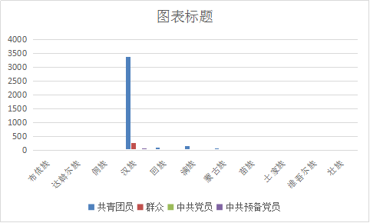
1-1-9特殊身份毕业生分布图
1.1.10 毕业生分学科门类（专业大类）性别分布
2018届毕业生中，文学类中女生最多，为526人，历史学类中女生最少为26人；工学类男生最多为232人，历史学类男生最少为16人。
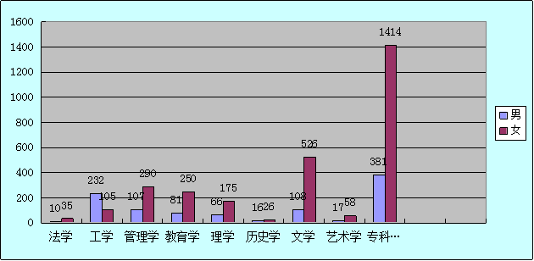
1-1-10毕业生分学科门类性别分布
1.1.11 毕业生分专业、性别分布
2018届本科毕业生中女生最多的三个专业是美术学、财务管理、学前教育；男生最多的三个专业是体育教育、艺术设计、电气工程及其自动化。女生最少的三个专业是电子商务、美术学、体育教育；男生最少的三个专业是学前教育、英语、小学教育。
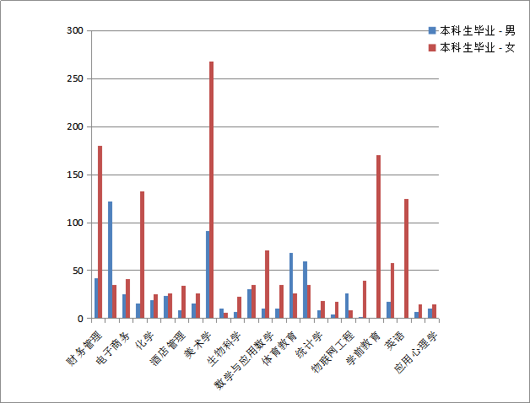
1-1-10本科毕业生分专业性别分布
2018届专科毕业生中女生最多的三个专业是学前教育、语文教育、会计；男生最多的三个专业是体育教育、会计、艺术设计。女生最少的三个专业是社会体育、应用化工技术、电气自动化技术；男生最少的三个专业是法律事务、生物技术及应用、学前教育(幼儿艺术方向)。
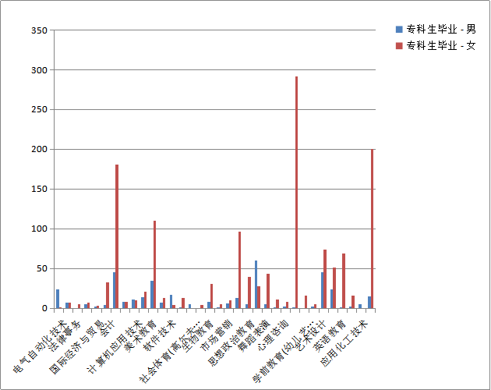
1-1-11专科毕业生分专业性别分布
1.2 毕业生毕业去向
1.2.1 毕业生毕业去向分布
截止2018年12月1日，2018届毕业生总体去向：就业（不含升学）2955人，占75.83%；升学698人，占17.91%；待就业244人，占6.26%。
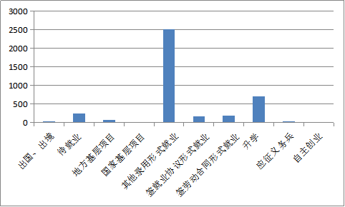
1-2-1 毕业生去向分布图
1.2.2 毕业生分学历层次毕业去向分布
2018届毕业生中截止到2018年12月1日我校本科就业1956人，升学153人，回市待就业146人；专科就业1697人，升学545人，回市待就业98人。
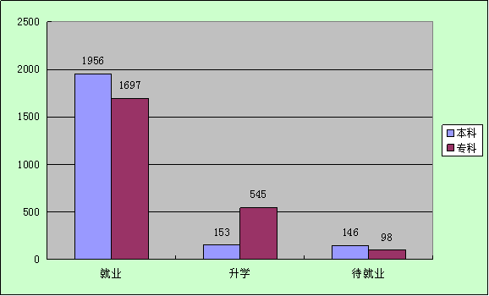
1-2-2 分学历层次毕业生去向分布
1.2.3 毕业生分学科门类（专业大类）毕业去向分布
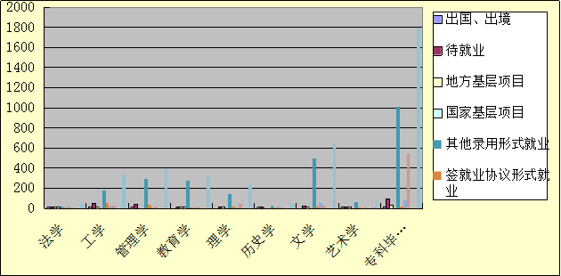
1-2-3毕业生分学科门类毕业去向分布

1.2.4 本科毕业生分学科门类（专业大类）就业率统计表（列表）
学科门类 | 学生数 | 就业 | 升学 | 待就业 | 升学率 | 就业率
法学 | 45 | 29 | 12 | 1 | 27% | 91%
工学 | 337 | 253 | 29 | 50 | 9% | 84%
管理学 | 397 | 332 | 19 | 42 | 5% | 88%
教育学 | 331 | 302 | 15 | 12 | 5% | 96%
理学 | 241 | 177 | 46 | 16 | 19% | 93%
历史学 | 42 | 38 | 1 | 1 | 2% | 93%
文学 | 634 | 578 | 29 | 20 | 5% | 96%
文艺类 | 75 | 69 | 2 | 2 | 3% | 95%

1.2.5 毕业生分专业、分就业形式就业率统计表
2018年沧州师范学院本科毕业生就业形式
专业 | 出国出境 | 待就业 | 地方基层项目 | 国家基层项目 | 其他录用形式就业 | 签就业协议形式就业 | 签劳动合同形式就业 | 升学 | 应征入伍 | 自主创业 | 总计 | 就业人数 | 就业率
财务管理 |  | 31 |  |  | 151 | 29 |  | 11 |  |  | 222 | 191 | 86.04%
电气工程及其自动化 | 2 | 42 |  |  | 64 | 40 | 2 | 7 |  |  | 157 | 115 | 73.25%
电子商务 |  |  |  |  | 60 | 4 |  | 2 |  |  | 66 | 66 | 100.00%
汉语言文学 |  |  | 5 |  | 118 | 5 | 13 | 8 |  |  | 149 | 149 | 100.00%
化学 |  |  |  |  | 28 | 7 |  | 9 |  |  | 44 | 44 | 100.00%
计算机科学与技术 |  |  | 3 |  | 37 | 3 | 5 | 2 |  |  | 50 | 50 | 100.00%
酒店管理 |  | 5 |  |  | 33 | 1 |  | 4 |  |  | 43 | 38 | 88.37%
历史学 | 1 | 1 |  |  | 28 | 5 | 6 | 1 |  |  | 42 | 41 | 97.62%
美术学 |  | 19 | 7 |  | 289 | 7 | 25 | 11 | 1 |  | 359 | 340 | 94.71%
生物技术 |  | 5 |  |  | 4 |  |  | 7 |  |  | 16 | 11 | 68.75%
生物科学 |  |  | 1 |  | 16 |  | 3 | 10 |  |  | 30 | 30 | 100.00%
市场营销 | 1 | 8 |  |  | 53 |  | 2 | 2 |  |  | 66 | 58 | 87.88%
数学与应用数学 |  |  | 6 |  | 54 | 6 | 9 | 6 |  |  | 81 | 81 | 100.00%
思想政治教育 | 1 | 1 | 1 | 1 | 21 | 1 | 7 | 12 |  |  | 45 | 44 | 97.78%
体育教育 |  | 6 | 6 |  | 61 | 7 | 5 | 5 | 4 |  | 94 | 88 | 93.62%
通信工程 | 1 | 6 |  |  | 60 | 4 | 15 | 9 |  |  | 95 | 89 | 93.68%
统计学 |  | 9 |  |  | 12 | 2 |  | 4 |  |  | 27 | 18 | 66.67%
物理学 |  |  | 1 |  | 11 |  | 1 | 8 |  |  | 21 | 21 | 100.00%
物联网工程 |  | 2 |  |  | 17 | 3 | 2 | 11 |  |  | 35 | 33 | 94.29%
小学教育 |  |  |  | 1 | 33 | 1 |  | 6 |  |  | 41 | 41 | 100.00%
学前教育 |  | 1 |  |  | 166 | 2 |  | 2 |  |  | 171 | 170 | 99.42%
音乐学 | 1 | 2 | 4 |  | 64 | 1 |  | 2 |  | 1 | 75 | 73 | 97.33%
英语 |  | 1 |  |  | 93 | 10 | 12 | 10 |  |  | 126 | 125 | 99.21%
应用化学 |  | 2 |  |  | 14 | 4 |  | 2 |  |  | 22 | 20 | 90.91%
应用心理学 |  | 5 |  |  | 17 | 1 |  | 2 |  |  | 25 | 20 | 80.00%
本科总计 | 7 | 146 | 34 | 2 | 1504 | 143 | 107 | 153 | 5 | 1 | 2102 | 1956 | 93.05%
电气自动化技术 |  | 1 |  |  | 18 |  |  | 6 |  |  | 25 | 24 | 96.00%
电子商务 |  | 4 |  |  | 8 |  |  | 2 |  |  | 14 | 10 | 71.43%
法律事务 |  |  |  |  | 3 |  |  | 2 |  |  | 5 | 5 | 100.00%
工商企业管理 |  | 1 |  |  | 9 |  |  | 2 |  |  | 12 | 11 | 91.67%
国际经济与贸易 |  |  |  |  | 1 |  |  | 4 |  |  | 5 | 5 | 100.00%
化学教育 |  |  |  |  |  | 8 | 17 | 12 |  |  | 37 | 37 | 100.00%
会计 |  | 26 |  |  | 154 | 2 |  | 44 |  |  | 226 | 200 | 88.50%
计算机网络技术 |  | 1 |  |  | 9 | 2 | 1 | 3 |  |  | 16 | 15 | 93.75%
计算机应用技术 |  | 1 |  |  | 14 | 1 | 1 | 3 | 1 |  | 21 | 20 | 95.24%
历史教育 |  |  | 2 |  | 13 |  | 1 | 19 |  |  | 35 | 35 | 100.00%
美术教育 |  | 7 | 18 |  | 77 | 2 | 1 | 40 |  |  | 145 | 138 | 95.17%
人力资源管理 |  | 1 |  |  | 13 |  | 1 | 5 |  |  | 20 | 19 | 95.00%
软件技术 |  | 5 |  |  | 13 |  | 1 | 2 |  |  | 21 | 16 | 76.19%
商务英语 |  | 2 |  |  | 6 |  | 3 | 3 |  |  | 14 | 12 | 85.71%
社会体育 |  |  |  |  | 5 |  |  |  |  |  | 5 | 5 | 100.00%
生物技术及应用 |  |  |  |  | 1 |  |  | 3 |  |  | 4 | 4 | 100.00%
生物教育 |  |  | 1 |  | 20 | 1 |  | 17 |  |  | 39 | 39 | 100.00%
食品药品监督管理 |  |  |  |  | 5 |  |  | 1 |  |  | 6 | 6 | 100.00%
市场营销 |  |  |  |  | 7 |  |  | 9 |  |  | 16 | 16 | 100.00%
数学教育 |  | 6 | 3 |  | 39 |  |  | 59 | 2 |  | 109 | 103 | 94.50%
思想政治教育 |  |  |  |  | 19 |  |  | 25 |  |  | 44 | 44 | 100.00%
体育教育 |  | 2 | 2 |  | 23 | 1 | 5 | 52 | 3 |  | 88 | 86 | 97.73%
舞蹈表演 |  | 8 | 1 |  | 37 |  |  | 2 |  |  | 48 | 40 | 83.33%
现代教育技术 |  |  |  |  | 11 |  |  | 1 |  |  | 12 | 12 | 100.00%
心理咨询 |  |  |  |  | 6 |  |  | 4 |  |  | 10 | 10 | 100.00%
学前教育 |  |  |  |  | 260 |  | 3 | 30 |  |  | 293 | 293 | 100.00%
学前教育(幼儿艺术方向) |  | 3 |  |  | 8 |  |  | 5 |  |  | 16 | 13 | 81.25%
移动通信技术 |  | 3 |  |  | 1 |  |  | 3 |  |  | 7 | 4 | 57.14%
艺术设计 |  | 5 |  |  | 69 |  | 7 | 37 | 1 |  | 119 | 114 | 95.80%
音乐教育 |  | 9 | 1 |  | 29 |  |  | 36 |  |  | 75 | 66 | 88.00%
英语教育 |  | 3 | 4 |  | 29 |  | 4 | 30 |  |  | 70 | 67 | 95.71%
应用韩语 | 6 | 4 |  |  | 6 |  |  | 2 |  |  | 18 | 14 | 77.78%
应用化工技术 |  |  |  |  |  |  | 4 | 1 |  |  | 5 | 5 | 100.00%
语文教育 |  | 6 | 1 |  | 97 |  | 30 | 81 |  |  | 215 | 209 | 97.21%
专科总计 | 6 | 98 | 33 |  | 1010 | 17 | 79 | 545 | 7 |  | 1795 | 1697 | 94.54%

2018届毕业生就业率统计
2-5 毕业生就业情况统计表
1.3 毕业生就业流向
1.3.1 毕业生就业地域流向总体分布
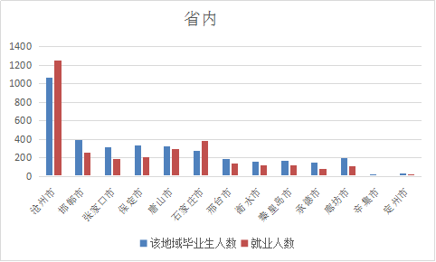
1-3-1-1毕业生就业总体流向（省内）
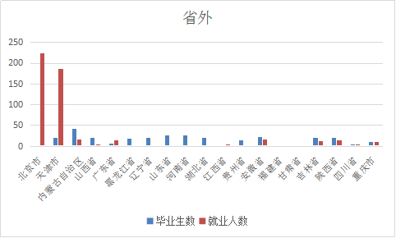
1-3-1-2毕业生就业总体流向（省外）
1.3.2 毕业生分学历层次就业地域流向分布
省份 | 就业总数 | 专科总数 | 本科总数
河北省 | 3134 | 1551 | 1563
北京市 | 224 | 77 | 147
天津市 | 186 | 42 | 144
内蒙古自治区 | 15 | 10 | 5
山西省 | 4 | 1 | 3
广东省 | 13 | 2 | 11
黑龙江省 | 2 | 1 | 1
辽宁省 | 2 | 1 | 1
山东省 | 2 | 2 | 0
河南省 | 2 | 0 | 2
湖北省 | 1 | 0 | 1
江西省 | 5 | 0 | 5
贵州省 | 1 | 1 | 0
安徽省 | 15 | 1 | 14
福建省 | 1 | 0 | 1
甘肃省 | 1 | 0 | 1
吉林省 | 11 | 2 | 9
陕西省 | 13 | 1 | 12
四川省 | 4 | 1 | 3
重庆市 | 10 | 2 | 8
1-3-2-1毕业生就业总体流向统计表
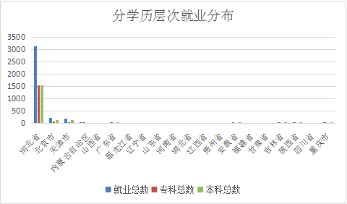
1-3-2-2毕业生就业总体流向统计图
1.3.3 毕业生就业行业分布（性别区分）
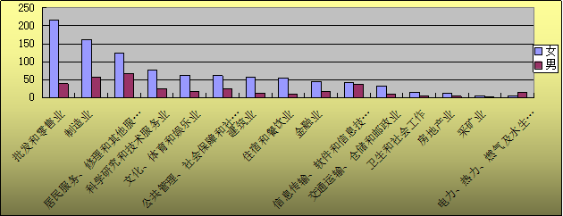
1-3-3毕业生分性别就业行业分布图
1.3.4 毕业生就业单位性质情况
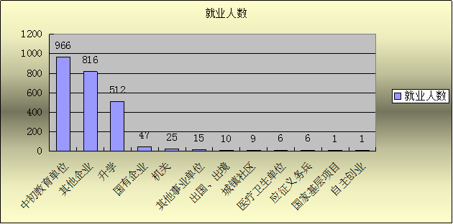
1-3-4-1师范类毕业生就业单位性质分布图

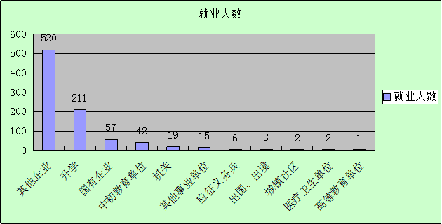
1-3-4-2非师范类毕业生就业单位性质分布图

1.3.5 特殊身份毕业生
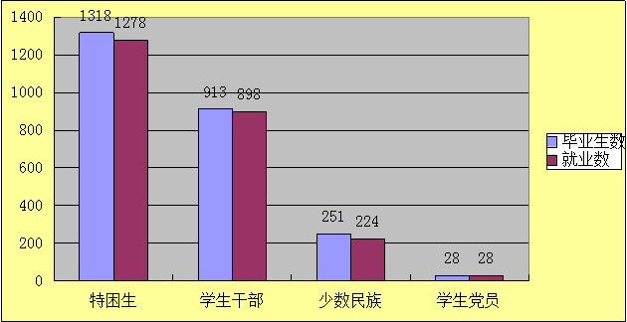
1-3-5特殊身份毕业生就业情况图
第二部分 就业工作特点
2018年我校大学生就业创业还完成如下特色工作：
2.1 促进毕业生就业创业举措
2.1.1健全就业指导工作领导机制
我校实行校院领导两级就业领导机制。学校多次召开毕业班辅导员会议、就业工作专题会议、就业困难学生帮扶专题会议等。认真剖析当前就业形势，确定就业工作的重点与难点，针对不同地区、不同专业的学生，制定了切实可行的工作方案。同时学校充分调动毕业班辅导员在就业工作中的积极作用，通过各种奖惩措施来激发辅导员责任心和积极性。2018年我校就业工作的重心是：稳步推进我校就业各项工作，提高我校优秀毕业生高质量就业比例。
2.1.2 多途径政策宣传，营造创就业氛围
我校充分利用就业讲座、毕业生一对一谈话、用人单位宣讲会、就业工作宣传栏和网络等各种途径加强对毕业生进行就业形势、就业观念、就业技巧、专业思想和职业道德等方面的教育。组织毕业生认真学习有关就业政策，为毕业生作就业形势报告，教育毕业生正确理解当前就业政策，详细介绍就业机制、就业渠道和就业流程，提高毕业生的求职技能，增强就业市场意识、竞争意识和风险意识，帮助毕业生树立正确的择业观念，提高毕业生的思想觉悟，牢固专业思想，增强职业道德，树立“先就业后择业”的思想。还利用我校典型事例，鼓励毕业生到西部、到基层、到祖国和人民最需要的地方去实现自己的人生价值。对毕业班的学生党员，我们通过多种形式的教育，要求他们在就业过程中充分发挥党员的先锋模范作用，积极就业，尽快落实工作单位，有条件的还要帮助同学解决就业问题，并要求学生党员走出校门之后要认真学习，遵纪守法，爱岗敬业，发挥党员的先锋模范作用，走好社会人生路。
2.1.3 简化就业办事程序，疏通工作渠道、加强就业咨询服务
一方面，学校提供更多的平台对学生就业手续如何办理、如何进行求职面试、我校有什么就业政策等相关问题进行详细解答。另一方面，简化就业办事程序，想办法为学生提供更多的便利。学校与学院之间，学院与职能部门之间，形成行之有效的就业工作模式，疏通任何一个可能会给学生就业工作带来不利影响的环节，切实保障我校就业工作顺畅、有序的开展。
2.1.4 激发创业意识，树立成功典型，鼓励就业创业联动
作为河北省创业示范孵化园、沧州市双创双服示范基地，我校大学生创业教育工作成效显著，学校制定就业创业工作条例，统筹学校就业创业指导工作，注重提升指导教师的理论水平。明确创业教育不是教学生如何去开店办工厂，而是培养学生的创业精神，是面对不确定未来的勇气和坚持。提出“先参与创业，再主导创业”的概念，学生离开学校踏上社会之后为自己打造一份事业基础的过程就是“创业”。同时学校依据学生个人情况，结合性格测试结果，分类指导，有针对性的指导创业。每学期，学校均邀请校内外指导教师开设专题讲座，从就业创业政策、形势、择业创业的基本原则等方面给予指导，增强了学生创业的热情和信心。学校根据学科特点，结合大学生创新创业大赛，引导学生科技创业。通过开放大型仪器室，仿真智能实验室，给有创新能力和需求的学生提供平台，激发兴趣、浓郁氛围。我校充分发挥学生社团优势，开展各种活动，模拟就业创业，举办模拟人才招聘、教师技能大赛、设立学校创新创业专项奖励计划，对学生获奖项目进行重点奖励，以多种方式使学生提前感受体验创业就业，尽早选择适合自己的方向。
学生处把“创业培训”纳入就业创业课时，引入由联合国国际劳工组织开发的“SYB”培训课程，帮助大学生了解创业所需的资金筹集、企业类型、市场定位、销售策略，培养大学生的创业意识，提高大学生的创业能力。专门聘请沧州市公共就业服务部门的负责人进入课堂，让同学们对就业创业扶持政策不再雾里看花，同学们所关心的小额担保贷款、创业孵化基地入住等实际流程问题都得到了细致解答。2016年、2017年、2018年分别有953、1617、1511名同学获得沧州市人社局颁发的《就业创业证》和《创业培训合格证》，针对2019届毕业生的创就业教育正在进行中，有近2000名同学参加了本期课程。争取让更多的毕业生在毕业前夕将《就业创业证》和《创业培训合格证》拿到手，为有创业梦想的同学们提供了知识储备和条件准备，让学生们及时的享受到国家的一系列相关政策扶持。
2.1.5 推进一园两基地建设，扎实做好场地保障工作
目前我校大学生创新创业工作建设已经形成“一园两基地”格局。“一园”是指大学生创新创业孵化园。提供开放共享式办公场地、流动工位、宽带网络、互联网资源等基础设施，具备“即入即开”的基本条件。目前基地内设有办公室、以及17个项目工作室，已经全部入住，这些资源为学生创业提供了很好的创业平台，孵化园每年都有10多个项目产生。“两基地”是指学校的文化创意产业基地和创新实践基地。一是我校在志伟艺术楼开辟出面积为400多平米的创意创业工作区，入驻创业项目全部为文化创意产业项目，完备的基础设施保障，为创业大学生打造了一个环境好、氛围好、宽敞舒适的创新创业园地。二是创新实践基地，此基地由控制技术实验室，电力电子与电机控制实验室，运动控制实验室，过程控制实验室，传感器实验室等17个实验室组成，全天候为创业大学生开放，是我校大学生科技创新的摇篮。2016年我校大学生众创空间被河北省教育厅命名为河北省高校大学生创业孵化示范园（众创空间）。同时，学校每年财政预算列支40万元经费专门用于支持创业孵化园项目。为多元化筹措资金，学校引入社会力量激励大学生创新创业工作，学校与沧州大元集团签定了战略合作协议，成立大学生创新创业基金，沧州大元集团每年投资10万元，连续投资10年，共计100万元用于我校大学生创新创业工作。
2.1.6 举办校园双选会，为毕业生与用人单位搭建供需平台
2018年11月4日我校成功举办了2019届毕业生校园双选会。经过学生处全体同仁的不懈努力，本次招聘会得到了各类企业的广泛关注，参会的用人单位数目突破新高，涉及教育、商务、机械、电子、物流、销售、制造、医药等诸多行业的用人单位486家，为我校毕业生提供就业岗位8000余个。我校2019届3900多名毕业生参加了此次校园双选会，供需双方洽谈气氛热烈，双选会取得圆满成功。
2.1.7 我校大学生创新创业项目在大赛中获得佳绩
我校坚持以赛带训模式，提高学生创新创业实践能力。我校学生在各类国家、省级40多项专业竞赛中摘金夺银，取得了优异的成绩。其中组织师生积极参加河北省“互联网+”大学生创新创业大赛，参赛项目达977项，获奖30余项，参赛项目数量及获奖数量居河北省高校前列。
2.1.8鼓励毕业生升学
我校高度重视毕业生专接本和本考研工作。周密安排，精心组织接本和考研的教学辅导，专接本率和本科考研率在全省名列前茅。以2015年为例：在2015年全国硕士研究生入学考试中，全校有496名应届本科生报考，其中260人超过国家B类线，占报考人数的52.42%，占毕业生总人数的19.36%；过985、211复试线的有130人，占报考总人数的26.21%。2015年专接本考试，568人被本科院校录取，占报考人数的54.5%，远高于全省平均录取率。在2016年全国硕士研究生入学考试中，有639名应届本科生报考，其中308人超过国家B类线，占报考人数的48.20%，占毕业生总人数的19.77%；当中的170人超985、211复试线，占报考总人数的26.61%。在2017年全国硕士研究生入学考试中，有615名应届本科生报考，其中245人超过国家B类线，占报考人数的39.84%，占毕业生总人数的13.43%；有47名同学被985、211院校录取。在2018年全国硕士研究生入学考试中，有153名同学通过研究生入学考试继续深造，2018年专接本考试有545人被本科院校录取。较高的升学率是我校就业工作的一大特点。
2.1.9 完善困难毕业生“一对一”就业帮扶机制
完善困难毕业生就业帮扶机制。一是，扎实抓好经济困难学生的认定工作，建立经济困难学生档案。对家庭贫困毕业生的信息进行分类、汇总，建立贫困生数据库，为帮扶提供依据。二是，通过橱窗板报、校园广播、校报、微信平台等多种形式对国家资助政策进行广泛宣传，让学生了解国家有关政策的具体内容和操作规程，宣传党和国家扶贫助学政策，介绍学校扶贫助学工作的具体措施。三是，开展各种形式的“爱心资助”。为解决贫困学生的燃眉之急，让家庭经济贫困的学生顺利完成学业，近年来我校向社会募集资金200余万元设立了沧州师院“安通爱心助学基金”；随后又相继成立了“东塑学子奖”“兆愚爱心基金”、“冀春爱心基金”以及“树彬爱心基金”等，几年来，各种爱心基金累计为180名家庭经济贫困的学生提供贫困资助。近三年共为符合条件的毕业生申请求职补贴378人约75.6万元。
2.1.10 加强毕业生就业信息服务工作
坚持以人为本，秉承服务至上的理念，学校从五个方面加强了就业信息服务工作。一是，在招聘信息通报和毕业生推介工作中采取校、学院两级负责和责任到人的措施。凡有招聘会信息，学生处通过由校就业服务指导中心、辅导员、班干部组成的工作网络，采取网上发布、张贴告示、电话通知、短信群发等形式同时下发通知，确保相关专业的毕业生及时获取用人单位信息和选择就业岗位。二是，充分做好毕业生信息发布和推荐工作。将每年毕业生专业、人数、生源地等信息采用寄送、网上发布的形式通报用人单位，利用学生实习的机会，组织带队老师有针对性向实习单位推介毕业生，发动全校干部职工通过亲友、校友及学生家长向社会广泛推介毕业生。三是，积极为用人单位提供方便。只要用人单位提出合理要求，我们就会全力以赴地去解决。比如：学校每年都要印制《毕业生生源信息》，我们将毕业生信息、专业特点、课程设置以及负责就业工作老师的姓名、联系方式一并印上，广泛向用人单位寄送。并在媒体上发布我校供需见面会信息，方便用人单位与我们联系。只要用人单位有招聘要求，无论什么时间，学校都会及时做出安排，在人员、场地、设备等方面予以充分保证。四是，每年把市人力资源与社会保障局赠发的《毕业生就业指引》及时发送给每一位毕业生，帮助毕业生充分了解就业政策和就业过程中的各种事项。五是提供良好的咨询服务，每天都有专人接待学生咨询，帮助毕业生解决报到证改派和就业过程中遇到的各种问题，并对学生进行个案指导。
2.1.11鼓励基层就业，加强学生思想引导
加强基层就业宣传，基层虽然经济社会发展落后，但却是一个广阔的天地，是当代大学生建功立业的舞台，更是大学生增阅历、长才干的沃土。基层特别是西部基层和艰苦边远地区，迫切需要大批优秀人才去服务、建设和发展。在就业形势不乐观的大环境下，为推动学校毕业生就业，学校领导针对毕业生不愿意去基层就业的情况，加大宣传力度，鼓励大家到基层就业。
成立预征入伍工作领导小组，加大对国家征兵入伍的宣传力度。成立国家就业创业政策宣传小组，重点针对参加“大学生村官”、“三支一扶”、“大学生志愿服务西部计划”、“农村义务教育阶段学校教师特设岗位计划”等项目的毕业生做好宣传，鼓励毕业生到基层、到中西部地区就业。近年来共有20名学生加入“西部计划”行列，2015、2016、2017、2018四年我校共考上特岗教师815人，近四年“三支一扶”工作毕业生52人，学校就业工作中我们目标责任明确，工作任务安排落实到位，使学校的就业工作顺利开展。
2.1.12拓展就业市场，拓宽就业途径
1.积极拓展省内就业市场。积极拓展省内就业市场，组织人员分批完成对沧州、保定、石家庄等几个地区人才市场的调研工作，进一步加强与以上地区人才交流中心的合作关系，同时走访园区、企业，听取了园区企业对人才的需求情况、对员工的素质要求、对课程设置的意见和建议；加强就业基地建设，通过人才市场推荐优秀企业来校招聘。先后有保定长城汽车股份有限公司，北京现代汽车有限公司、河北建设集团等国内知名的大型企业来校择优选取毕业生。
2.完善校园招聘机制。认真筹划、精心组织，从2009年开始每年都举办一次冬季毕业生双选会，联系沧州市人社局、沧州纵横人才市场共同为学生提供就业岗位，近几年每年参会单位在450家左右，前后共为毕业生们提供了1.5万多个就业岗位。截止到目前，今年已经举办了60余场次小型专场招聘会。先后组织中铁六局、新疆喀什地区、京东、衡水中学、衡水二中、河间中学、中国电信沧州分公司等企事业单位20余场次校园宣讲会暨专场招聘会。
3.加强校企合作，共建毕业生实习就业基地
积极加强同社会各界及用人单位的联系，在激烈的市场竞争中保持主动地位。我们积极开拓毕业生就业市场，建立了一批相对稳定、不断发展的就业基地。一方面以各专业实习基地为依托，与实习单位发展友好合作关系，努力促成和建立起实习、就业一条龙的相对稳定的就业基地。另一方面，我校深入推进产学研合作，与京东、华为等多家公司、科研院所、中小学校和幼儿园达成合作协议，进一步扩大产学研实习实训基地建设。
2.2 就业指导服务情况
2.2.1 毕业生对学校职业指导与就业服务工作的评价
在毕业生中随机抽取890名学生做为调查对象，发放调查问卷890份，回收问卷890份。
非常满意 | 满意 | 一般满意 | 不满意
625 | 205 | 54 | 6
33% | 53% | 13% | 1%

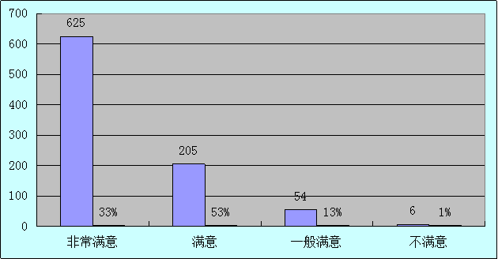
2-2-1毕业生对我校就业工作的评价
2.2.2 用人单位对学校就业工作评价
对参加2018届毕业生就业双选会的487家用人单位进行调查，发放问卷487份，回收问卷407份。
非常满意 | 满意 | 不满意
317 | 86 | 4
62% | 37% | 1%

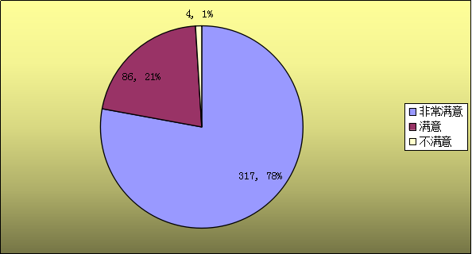
2-2-2用人单位对学校就业工作的评价
第三部分 就业相关分析
3.1 收入分析
对2018届890名毕业生的的收入调查中，2018年5月份毕业前期待月薪1500-2500元的有32人，期待月薪2500-4000元的303人，期待月薪4000-7000元的342人，期待月薪7000元以上的213人。而工作后的实际工资水平为实际月薪1500-2500元的有203人，月薪2500-4000元的487人，月薪4000-7000元的165人，月薪7000元以上的只有35人。现实收入与毕业生的期待收入有差距，现实月薪收入要少于期待的收入水平。
薪资（元） | 1500-2500 | 2500-4000 | 4000-7000 | 7000以上
期待月薪人数 | 32 | 303 | 342 | 213
实际月薪人数 | 203 | 487 | 165 | 35

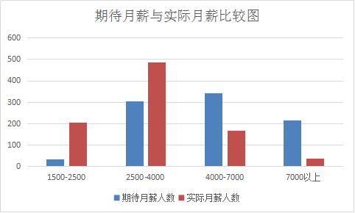
3-1毕毕业生期待薪资与毕业后实际薪资的比较
3.2 专业相关度分析
2018届本科毕业生工作与专业相关度中财务管理、学前教育专业毕业生相关度最高，酒店管理、化学等专业的专业相关度较低。专科毕业生中学前教育、生物技术及应用、语文教育、英语教育、市场营销、体育教育、数学教育等专业与工作对口度最高，移动通信技术、应用韩语、心理咨询等专业与工作的相关度较低。说明：社会上教师缺口巨大，尤其是师范类专业毕业生社会需求量大，所以从事相关专业的人较多。

专业 | 就业人数 | 对口人数 | 相关率
财务管理（本） | 191 | 159 | 83.25%
电气工程及其自动化（本） | 115 | 89 | 77.39%
汉语言文学（本） | 149 | 118 | 79.19%
化学（本） | 44 | 21 | 47.73%
计算机科学与技术（本） | 50 | 38 | 76.00%
酒店管理（本） | 38 | 11 | 28.95%
历史学（本） | 41 | 21 | 51.22%
美术学（本） | 340 | 209 | 61.47%
生物技术（本） | 11 | 7 | 63.64%
生物科学（本） | 30 | 21 | 70.00%
数学与应用数学（本） | 81 | 53 | 65.43%
通信工程（本） | 89 | 53 | 59.55%
统计学（本） | 18 | 10 | 55.56%
物理学（本） | 21 | 12 | 57.14%
物联网工程（本） | 33 | 23 | 69.70%
小学教育（本） | 41 | 35 | 85.37%
音乐学（本） | 73 | 45 | 61.64%
英语（本） | 125 | 96 | 76.80%
应用化学（本） | 20 | 11 | 55.00%
应用心理学（本） | 20 | 9 | 45.00%
电子商务（本） | 66 | 32 | 48.48%
市场营销（本） | 58 | 47 | 81.03%
学前教育（本） | 170 | 138 | 81.18%
思想政治教育（本） | 44 | 24 | 54.55%
体育教育（本） | 88 | 53 | 60.23%
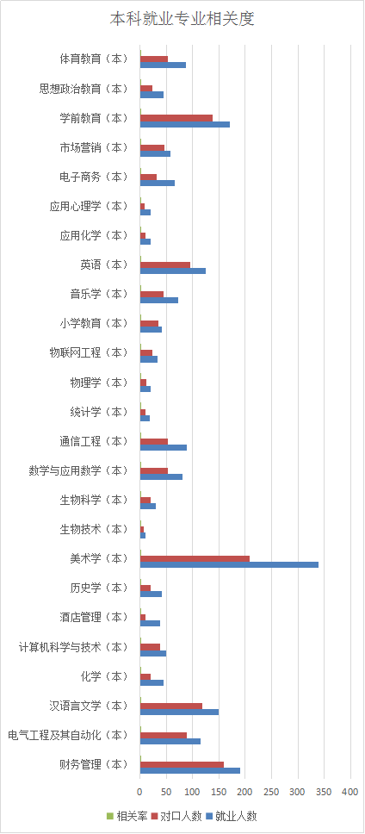

3-2-1本科生工作与专业相关度

专业 | 就业人数 | 专业对口数 | 相关率
电气自动化技术 | 24 | 16 | 66.67%
电子商务 | 10 | 7 | 70.00%
法律事务 | 5 | 2 | 40.00%
工商企业管理 | 11 | 6 | 54.55%
国际经济与贸易 | 5 | 3 | 60.00%
化学教育 | 37 | 22 | 59.46%
会计 | 200 | 134 | 67.00%
计算机网络技术 | 15 | 10 | 66.67%
计算机应用技术 | 20 | 13 | 65.00%
历史教育 | 35 | 19 | 54.29%
美术教育 | 138 | 87 | 63.04%
人力资源管理 | 19 | 11 | 57.89%
软件技术 | 16 | 9 | 56.25%
商务英语 | 12 | 7 | 58.33%
社会体育 | 5 | 2 | 40.00%
生物技术及应用 | 4 | 3 | 75.00%
生物教育 | 39 | 27 | 69.23%
食品药品监督管理 | 6 | 3 | 50.00%
市场营销 | 16 | 12 | 75.00%
数学教育 | 103 | 71 | 68.93%
思想政治教育 | 44 | 27 | 61.36%
体育教育 | 86 | 61 | 70.93%
舞蹈表演 | 40 | 26 | 65.00%
现代教育技术 | 12 | 8 | 66.67%
心理咨询 | 10 | 4 | 40.00%
学前教育 | 293 | 231 | 78.84%
学前教育(幼儿艺术方向) | 13 | 10 | 76.92%
移动通信技术 | 4 | 1 | 25.00%
艺术设计 | 114 | 63 | 55.26%
音乐教育 | 66 | 42 | 63.64%
英语教育 | 67 | 49 | 73.13%
应用韩语 | 14 | 5 | 35.71%
应用化工技术 | 5 | 2 | 40.00%
语文教育 | 209 | 155 | 74.16%
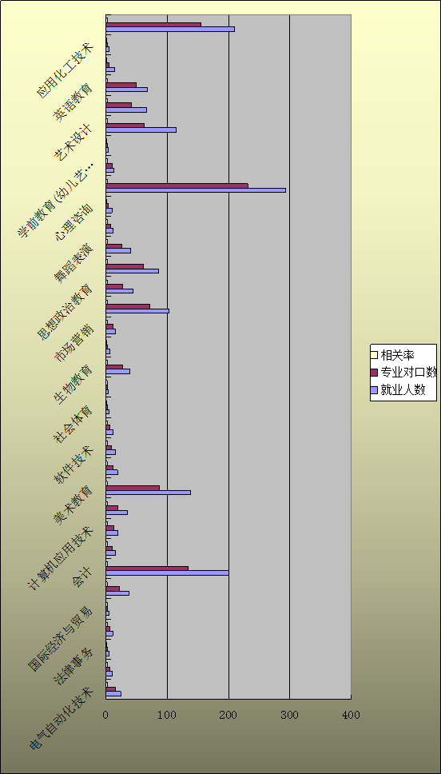
3-2-2专科生工作与专业相关度
3.3 毕业生工作所在地分析
2018届大多数毕业生回生源所在地就业，沧州市与石家庄市为毕业生净流入区。部分去省外就业的，工作所在地排名前两位的地点是北京市和天津市。反映出毕业生在工作所在地的选择上首选距离家比较近的大中城市就业。
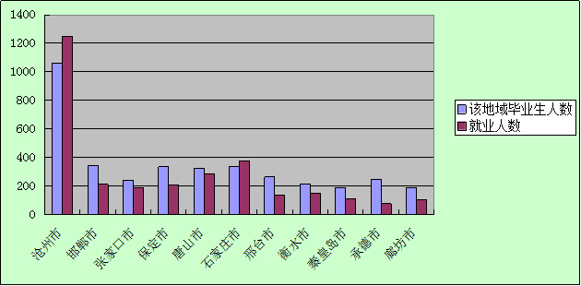
3-3-1毕业生工作所在地分布（省内）
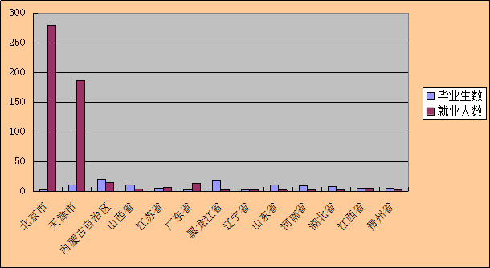
3-3-2毕业生工作所在地分布（省外）

3.4 毕业生就业现状满意度
非常满意 | 满意 | 一般满意 | 不满意
75 | 323 | 97 | 5
15% | 65% | 19% | 1%
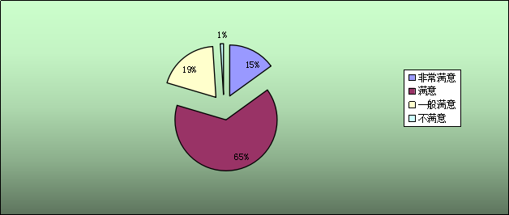
3-4毕业生对工作满意度
3.5 用人单位对毕业生的评价
用人单位对2018届毕业生的总体满意度
非常满意 | 满意 | 一般满意 | 不太满意
185 | 198 | 51 | 5
42% | 45% | 12% | 1%
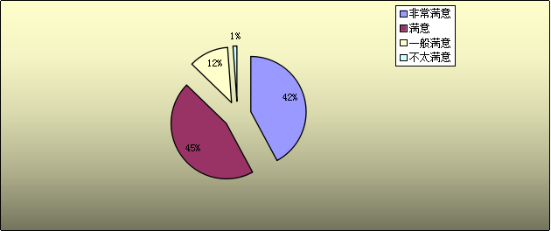
3-5用人单位对我校毕业生综合评价
第四部分 发展趋势分析
4.1 毕业生就业率变化趋势
我校自2013年以来，升学率在毕业生就业率中的比重始终保持在20%左右，除了反映出我校教学水平不断提高外，还说明无论是专科毕业生还是本科毕业生都希望通过升学拿到高一层次的学历，以学历优势做为未来就业竞争的必要条件。
年份 | 2013 | 2014 | 2015 | 2016 | 2017 | 2018
就业率 | 88.70% | 88.70% | 85.92% | 90.87% | 92.89% | 93.74%
升学率 | 20.77% | 25.76% | 21.16% | 19.95% | 18.82% | 17.91%

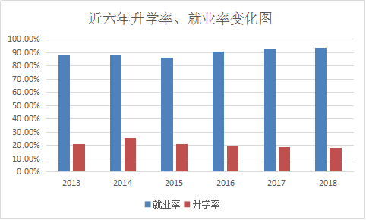

4-1我校2013-2018年的总体就业率、升学率变化趋势

4.2 用人单位招聘时注重的毕业生因素分析
通过调查的情况来看，用人单位在招聘毕业生时最看重的前五项因素是个人能力、面试表现、学习成绩、专业、学历。可见，用人单位更加看重的是毕业生个人综合能力以及在校期间学生的学习情况等方面所具备的素质，在校期间知识的传授与人才的全面培养成为我们努力的方向。
招聘注重因素 | 用人单位数量 | 比例
学历 | 237 | 53.99%
专业 | 264 | 60.14%
性别 | 189 | 43.05%
相貌 | 59 | 13.44%
学习成绩 | 305 | 69.48%
学生干部 | 178 | 40.55%
获奖情况 | 153 | 34.85%
个人能力 | 387 | 88.15%
面试表现 | 305 | 69.48%
生源所在地 | 123 | 28.02%
个人爱好特长 | 34 | 7.74%

4-2用人单位招聘时注重的毕业生因素

4.3 用人单位对我校就业各项工作的满意度
就业工作 | 非常满意 | 满意 | 一般 | 不满意
招聘信息发布及时性 | 295 | 117 | 28 | 3
校园招聘活动组织情况 | 393 | 34 | 12 | 0
对毕业生的鉴定、推荐 | 307 | 95 | 33 | 4
对毕业生的职业教育和就业指导 | 318 | 103 | 17 | 1
就业手续的办理 | 390 | 37 | 12 | 0

4-3用人单位对我校各项就业工作的满意度

第五部分 就业工作努力方向
通过对2018届毕业生的就业工作情况的分析，在2019年的工作中，我校将要重点做好以下工作。
一是健全机制,保障就业。按照国家对高校毕业生就业工作“机构、人员、场地、经费”四到位的要求，我校成立有大学生就业创业指导中心、大学生创新创业指导中心两个专门机构，负责大学生就业创业的指导工作。我们还应逐步增加就创业专职工作、增加就业创业指导教师数量，从辅导员抓起，从专业人员抓起。并采取校内校外相结合的政策，进行教师结构合理化调整，并完善各二级学院的学生就业创业指导办公室，提高就业创业工作的两级管理效率，继续强化困难毕业生帮扶小组的工作开展，加强对困难毕业生的就业指导教育。经费方面，加大专项资金的投入，提前筹划专项资金的使用，保证专项资金的使用落实，建立资金使用督查制度。加快推进创业小屋建设，为学生提供更多的创业场地。
二是充分发挥网络、信息化电子设备在就业工作中的优势，提高就业工作办事效率。学校需要研发或者搭建更为便捷的就业相关工作的系统，方便毕业生网上求职、网上办事、网上登记相关信息。如：依托我校就业网实现师范毕业生上传授课视频、进行网上视频面试；搭建非师范生投送求职简历的平台；采用智能化校园招聘发布系统促进企业招聘与学生就业的双向畅通。充分发挥网络、信息化电子设备在就业工作中的优势。
三是形成完整的创就业课程建设体系。继续按照国家相关要求，开设创新创业就业指导教育课程。其中“创业基础”课程不少于32学时，不低于2学分，“就业指导”课程本科不少于38学时，专科不少于30学时，不低于2学分，邀请创新创业成功人士开展创新创业讲座以提升学生创新精神、创业意识和创新创业能力为导向，深化产学研结合人才培养模式改革，通过与企业合作专业办学、优化课程设置，合作培养人才、创新办学模式，合作促进就业，共建教学资源来实现校企、校地互利共赢。及时修订完善人才培养方案，采用“公共课渗透，专业课延展，创业课强化”的学科化发展路径，逐步完善课程体系。在教学评估标准中增加创新创业教育的比重，规定创新创业教育课程做为必修课纳入学分管理，将创业教育贯穿于专业教育之中。
四是做好就业跟踪调查工作。进一步优化调查方案设计、扩大调查比例、划拨专门经费，发挥好就业大数据的作用，做好毕业生与用人单位的跟踪调研、服务工作，建立长效的合作关系，加大投入，有计划地为下一年的毕业生做好就业指导工作部署，加强与毕业生的交流，及时了解他们的需求，更广泛地拓宽就业渠道，努力搭建学校、用人单位的两大平台，把就业创业工作不断深入到基层。利用好各种有用资源，比如互联网、电话、校友会、班级qq群、班级微信群，更好更快的完善毕业生毕业后相关信息的统计。每年不定期安排此类工作的进行，建立一个长期的计划，保障毕业生信息的畅通，更好的完成毕业生就业创业调查工作。
五是激发创业意识，树立成功典型，鼓励就业创业联动。作为河北省创业示范孵化园、沧州市双创双服示范基地，我校大学生创业教育工作成效显著，学校制定就业创业工作条例，统筹学校就业创业指导工作，注重提升指导教师的理论水平。明确创业教育不是教学生如何去开店办工厂，而是培养学生的创业精神，是面对不确定未来的勇气和坚持。提出“先参与创业，再主导创业”的概念，学生离开学校踏上社会之后为自己打造一份事业基础的过程就是“创业”。同时学校依据学生个人情况，结合性格测试结果，分类指导，有针对性的指导创业。每学期，学校均邀请校内外指导教师开设专题讲座，从就业创业政策、形势、择业创业的基本原则等方面给予指导，增强了学生创业的热情和信心。学校根据学科特点，结合大学生创新创业大赛，引导学生科技创业。通过开放大型仪器室，仿真智能实验室，给有创新能力和需求的学生提供平台，激发兴趣、浓郁氛围。我校充分发挥学生社团优势，开展各种活动，模拟就业创业，举办模拟人才招聘、教师技能大赛、设立学校创新创业专项奖励计划，对学生获奖项目进行重点奖励，以多种方式使学生提前感受体验创业就业，尽早选择适合自己的方向。
六是加大创业就业培训力度。目前我校就业指导及管理人员参加培训比例较低，应加大培训力度，使学校就业队伍职业化、专业化、专家化。定期安排相关人员进行进修、学习，加大对学生处相关人员、辅导员等专职教师的培训工作，虽然全程化的就业指导体系在我校已经初步建立，但目前的就业指导还主要是针对毕业生进行，要进一步完善就业指导体系，不断补充新的、更全面、更有效的就业指导方式，从新生开始抓创业就业教育，有计划地把就业指导贯穿到学生在校的全过程，引导学生树立科学的就业观，提升学生就业竞争力，进一步加大针对不同学生具体情况，尤其是对就业有困难的毕业生有重点开展个性化指导的力度，更好地实现就业指导的“点面结合”。同时，以部分学院为试点，探索就业指导课程与学科专业相融合，根据不同人不同时段的需求，有针对性的举办讲座，广泛开展个性化咨询、职业生涯规划大赛、求职大赛等体验式活动，以活动促辅导，提升学生就业竞争力。
七是加强就业政策的宣传力度，采取早布置、早落实、早就业的“三早”工程，也就是要及时布置相关的工作计划，有效的安排专业的辅导教师进行培训，更早的让部分同学先知道政策然后有针对性的进行就业或者创业的选择。要做到整体指导全程化。从毕业生的普及面扩大到全员化，从学生进校开始保证全程化，更好的使学生了解政策。
2018届毕业生就业工作渐渐落下帷幕，2019届毕业生就业工作又要启程，机遇与挑战并存，拼搏与辉煌同在。我们将继续创新工作思路、拓宽就业渠道、完善工作机制；总结经验，蓄势待发，全力以赴迎接新的挑战。

